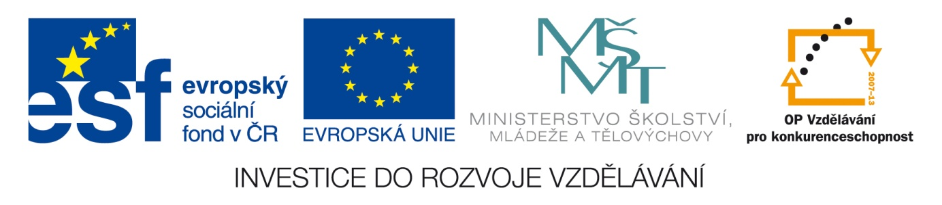

Název školy: Střední průmyslová škola, Ostrava - Vítkovice, příspěvková organizace

Autor: Ing. Vlasta Švachová

Datum: 20. 8. 2012

Název: VY_32_INOVACE_9.2.6

Číslo projektu: CZ.1.07/1.5.00/34.0125

Téma:  **Občanské právo – druhy smluv – testová úloha**

Anotace: Pracovní list slouží k pochopení situací vyskytujících se v občanském právu.

Žáci interaktivně, ústně i písemně procvičují dané učivo.

**Úloha č. 1**

Nakladatelství vydalo nabídkový katalog obsahující tituly a ceny jeho knih. V katalogu vybízí zájemce k objednávkám a slibuje zaslat objednané knihy na dobírku do deseti dnů. Zákazník poslal podle katalogu objednávku, ale nedodržel knihy ani odpověď. Až po dvou urgencích mu nakladatelství sdělilo, že jeho objednávka byla někde založena a že objednané knihy jsou už rozebrány. Zklamaný zákazník se rozhodl, že potrápí nakladatelství za jeho nepořádek a liknavost. Napsal mu dopis, v němž zdůraznil, že zasláním objednávky akceptoval nabídku obsaženou v katalogu. Tím byla řádně uzavřena platba. Smlouva, na jejímž splnění trvá a znovu žádá o zaslání objednaných knih. Nakladatelství mu odepsalo, že poslal objednávku pozdě, takže kupní smlouva nevznikla. Zákazník na to reagoval vysvětlením, že v době odeslání objednávky ještě neuplynul od vydání katalogu ani měsíc, takže knihy objednal brzy. Kromě toho upozornil, že katalog neobsahuje žádnou lhůtu pro objednávky, takže objednání pozdní tj. po uplynutí lhůty, nepřichází v úvahu.

Rozhodněte v dané situaci, kdo je v právu a zdůvodněte:…………………………………………………..

……………………………………………………………………………………………………………………..

**Úloha č. 2**

V restauraci se dva hosté v přítomnosti svých známých dohodli, že jeden druhému prodá svoje ojeté auto, které kupující dobře znal. Dohodli se o kupní ceně a o splnění smlouvy tak, že kupující si v peněžním ústavu vyzvedne peníze a za týden přijde k prodávajícímu zaplatit cenu a převzít auto. Za



týden však kupující prodávajícímu oznámil, že si koupi rozmyslel a že už o ni nemá zájem. Na námitky prodávajícího reagoval vysvětlením, že rozhovor v restauraci nepovažuje za uzavření kupní smlouvy, ale jen za nezávazné předběžné jednání, ze kterého žádné právní povinnosti nevznikly. Prodávající trvá na splnění povinností vyplývajících z kupní smlouvy.

Rozhodněte v dané situaci, kdo je v právu a zdůvodněte:…………………………………………………..

……………………………………………………………………………………………………………………..

**Úloha č. 3**

Kupní smlouvou byla prodána rekreační chata. Kupující si ji předtím dobře prohlédl, ale o dokumenty potřebné k uzavření kupní smlouvy se nestaral. V tom se zcela spolehl na prodávajícího. Ten všechno obstaral, sepsal návrh kupní smlouvy a zařídil na katastrálním úřadě vklad vlastnického práva do katastru nemovitostí. Kupující přitom pouze podepsal spolu s prodávajícím kupní smlouvu, zúčastnil se ověřování podpisů účastníků smlouvy a vedle podpisu prodávajícího podepsal připravený návrh, aby katastrální úřad zahájil řízení o povolení vkladu vlastnického práva. Když katastrální úřad návrhu vyhověl a provedeným vkladem v katastru nemovitostí kupující získal k chatě vlastnické právo, zaplatil prodávajícímu kupní cenu a začal svoji chatu užívat. V červenci tam však zastihl cizího člověka. Ten se mu představil jako někdejší vlastník, který kdysi před lety chatu prodal a v kupní smlouvě si ujednal formou věcného břemene právo doživotně bezplatně užívat v chatě jednu vyhranou místnost každým rokem v době od 1. července do 31. srpna. Teprve nyní si nový vlastník ověřil na katastrálním úřadě v katastru nemovitostí, že toto věcné břemeno jeho chatu skutečně zatěžuje. Vznikl spor, ve kterém kupující chce odstoupit od kupní smlouvy a žádá o vrácení kupní ceny, protože prodávající ho prý ujistil, že na prodávané nemovitosti nejsou žádné závady. Prodávající však tvrdí, že nemluvil o závadách, ale že kupujícímu pouze řekl po pravdě, že prodeji chaty nic nebrání. Kupní smlouva neobsahuje obvyklou větu, v níž prodávající výslovně ujišťuje kupujícího, že prodávaná věc je bez jakýchkoliv vad.

Rozhodněte v dané situaci, kdo je v právu a zdůvodněte:…………………………………………………..

……………………………………………………………………………………………………………………..

**Úloha č. 4**

Zákaznice nakoupila v samoobslužné prodejně v obchodním domě potraviny v konzervách. Až po uplynutí pěti dnů si povšimla málo zřetelného označení, do kterého mají být konzervované potraviny spotřebovány. Některé z koupených konzerv byly staré, s prošlou záruční dobou.



Přinesla je zpět do prodejny a požádala, aby jí je buď vyměnili, nebo aby si je ponechali a vrátili peníze, které za ně zaplatila.

Vedoucí prodejny reklamaci nevyhověl, protože zákaznice nemá nákupní doklad a nemůže proto dokázat, kdy tyto konzervy a zda je vůbec koupila v této prodejně. Kromě toho podle názoru vedoucí prodejny prošlá záruční doba sama o sobě není důkazem o vadnosti koupeného zboží. Konzervy prý mají mnohem delší trvanlivost, než jaká je na nich uvedena.

Zákaznice trvá na oprávněnosti své reklamace. I když si nákupní doklad neuchovala, může dobu, místo a předměty nákupu dokázat svědectvím své přítelkyně, která ji při nákupu doprovázela, a také by to mohli dosvědčit členové její rodiny, které bezprostředně po návratu z nákupu informovala o tom, co nakoupila a kde.

Rozhodněte v dané situaci, kdo je v právu a zdůvodněte:…………………………………………………..

……………………………………………………………………………………………………………………..



**Kupní smlouva - vzor**